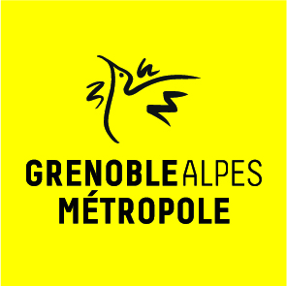

PROFIL DES PROJETS

Vitrine technologique
Forum 5i® 2021

"Le monde d’après"

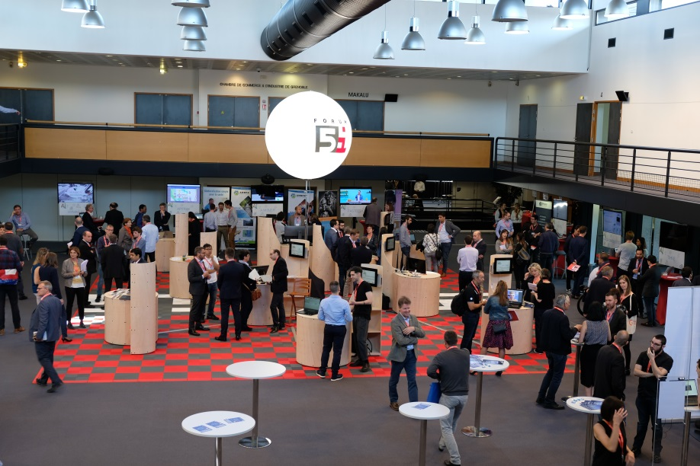

PREAMBULE
Le Forum 5i (Innovation, Industrie, Inclusion, Investissement, International) est organisé par Grenoble-Alpes Métropole en partenariat avec les acteurs majeurs de l'innovation.
Ce Forum, reconnu à l'échelle européenne comme un temps fort d'information et d'échange sur la création et le développement des entreprises à fort potentiel de croissance, permet l'accès au financement en capital-risque et en capital amorçage à de nombreuses sociétés technologiques. Il offre également la possibilité de découvrir, à travers la vitrine technologique, les dernières innovations issues des acteurs de recherche régionaux.

Le Forum 5i, qui rassemble chaque année, depuis 1998, environ 500 participants, s'articule autour de trois axes principaux :
- une table ronde rassemblant des experts nationaux et internationaux sur un sujet d'actualité en lien avec le thème de l’édition : « Le monde d’après ».
- le Venture 5i dont l'objectif est d'organiser la rencontre entre start-up de la zone alpine (préalablement sélectionnées) et investisseurs nationaux et internationaux.
- une vitrine technologique : exposition d'une dizaine d'innovations technologiques émergentes dans le pôle régional sur le thème de l’édition.

L'édition 2021 du Forum 5i se déroulera le jeudi 1er juillet au Centre de Congrès du WTC Grenoble.

OBJECTIFS DE LA VITRINE TECHNOLOGIQUE
La vitrine technologique permet de communiquer et de mettre en lumière les résultats de la recherche en région Auvergne - Rhône-Alpes. L'objectif de cette exposition est de présenter les projets de manière interactive de façon à les rendre compréhensibles par le grand public.

CRITERES D'ELIGIBILITE DES PROJETS
Les projets exposés peuvent être des projets de laboratoire, des projets collaboratifs de pôle de compétitivité ou encore des innovations portées par des entreprises innovantes.

Les projets seront préalablement sélectionnés et devront répondre aux critères suivants :
- être en lien avec la problématique du monde d’après. Cette thématique est volontairement très ouverte. Pour faciliter le positionnement des projets, on peut indiquer que les projets pourront s’intéresser aux questions de ré-industrialisation, de transition écologique, d’économie circulaire, de décarbonation, de e-santé, de nouvelles mobilité. Cette liste n’est pas exhaustive.
- se baser sur une technologie issue de laboratoires situés en région Auvergne - Rhône-Alpes
- pouvoir faire l'objet d'une démonstration/manipulation sur l’événement,
- être novateur et si possible ne pas avoir fait l'objet d'une médiatisation excessive préalable.

PROCEDURE D'APPEL A PROJETS
- Avant le 15 avril 2021, envoyer un descriptif des projets (selon fiche ci-dessous) à cyril.isabello@grenoblealpesmetropole.fr (Tél : 06 35 13 18 80)

- Fin avril 2021 : sélection définitive des projets qui seront présentés à la vitrine technologique 2021.

- Dès que les projets seront sélectionnés, des rencontres avec les porteurs de projet seront organisées pour visualiser les projets et réfléchir à leur scénarisation.

DESCRIPTIF DU PROJET

Nom du projet :

Nom du (ou des) partenaire(s) :

Baseline du projet (1 ligne max) :

Descriptif du projet (10 lignes max) :

Domaines d’application :

Joindre le logo s’il existe et des photos du produit (format jpeg).
Préciser les contraintes techniques si elles existent.

Possibilité de joindre tout document jugé nécessaire pour la compréhension du projet.

